Rapport de stage en Médiations Artistiques Anne-Cécile PICHORET



« Le sens de la vie est de trouver ses dons. Le but de la vie est d'en faire don aux autres. » Pablo Picasso

SOMMAIRE

Introduction
Qui suis-je et quelles sont mes motivations ? P 3 Les stages effectuées.

I Choix des structures
- le SAPAD p 3
- Le GEM Horizon 73 d’Aix les bains. P 4

II Les ateliers et la pratique.
- Avec Milan (SAPAD) p 4 à 13
- Avec Claudine et d’autres au GEM p 14
A présentation de la structure p 14
B Le cadre p 16
C le dispositif p 16
D Les différents ateliers p 17 à 25

Bilan et conclusion p 26 Références bibliographiques. P 27

Qui suis-je, quelles sont mes motivations ?

Professeur de français au collège depuis maintenant…25 ans, je cherche depuis dix ans une porte de sortie ou comment redonner un nouveau souffle à ma pratique pédagogique. Amatrice d’arts visuels et musicienne, c’est un peu par hasard que j’ai découvert les médiations artistiques qui m’ont semblé ensuite comme une évidence.
Une première année de formation en animation d’ateliers plastiques m’a permis de renouveler ma pratique pédagogique : j’y ai intégré de nouveaux ateliers comportant plus de liberté - avec moins de contrôle et moins d’attente. Durant cette première année de formation, j’’ai pu tester les ateliers de médiations artistiques et leur impact sur la transformation personnelle et le mieux être.
Dès lors, il était évident que les médiations pourraient être pour moi une nouvelle voie au sein de l’éducation nationale (comme cela se pratique dans certaines académies) ou à mi-temps en temps que travailleur indépendant en complément de ma première activité.
Cette deuxième année de formation en médiations artistiques a été l’occasion de poursuivre sur cette voie tout en me permettant de rencontrer d’autres publics lors des différents stages que j’ai pu effectuer.

Le choix des stages et des structures
J’ai tout naturellement commencé les stages dans l’EPHAD de ma commune car il me semblait plus facile au départ de débuter en étant encadrée par une autre personne ; mais il a très vite été clair que la structure cherchait une personne de plus pour aider l’animatrice dans ses ateliers, aider aux déplacements ce qui ne m’intéressait pas. J’ai donc profité des conditions sanitaires -je n’étais pas vaccinée, je ne pouvais plus entrer dans la structure - pour arrêter ce premier stage qui menait de mon point de vue à une impasse.
J’ai ensuite testé des séances avec une art thérapeute dans deux associations différentes, s’occupant de personnes en grande précarité sociale. Personnes parfois très cultivées, parlant plusieurs langues ayant rencontré un accident de parcours dont elles ne se sont pas remises.
Là encore, je pensais utile d’être encadrée par une personne compétente et que je connaissais. Mais rapidement, les séances dans lesquelles j’étais participante et observatrice ne m’ont pas semblé m’apporter l’éclairage ni l’expérience que j’escomptais . En effet, les ateliers étaient libres ; les personnes venaient avec leur projet, certaines avaient déjà un bon niveau en arts plastiques et l’idée était de les laisser autonomes et actrices de leur projet pour qu’elles ne se sentent pas assistées ; pour leur permettre de se sentir en confiance au moins sur ce plan de leur existence. De mon côté je participais et j’écoutais les conversations , sans trouver vraiment grand intérêt par rapport à la formation .
Après quelques séances dans chacune des structures , j’ai là encore décidé d’arrêter le stage car je n’y trouvais pas l’expérience que j’étais allée chercher.

  - Le SAPAD
Depuis le mois d’octobre, j’ai entamé un suivi encadré par le SAPAD avec deux élèves. Le Service d’Aide Pédagogique A Domicile (SAPAD) a pour mission d’apporter des solutions pour éviter la déscolarisation d’élèves atteints de maladie ou victimes d’accident, en permettant à des enseignants d’intervenir à domicile pour une assistance pédagogique ponctuelle. Ce service est gratuit pour les familles. Il permet de maintenir le lien scolaire entre l’élève et son établissement d’origine, de mettre en place une aide pédagogique dispensée en priorité par les enseignants de l’élève afin de préparer le retour en classe, de prendre en compte les acquis scolaires obtenus pendant la période d’absence, de préserver le lien social par le maintien des échanges avec les camarades de classe.
L’un des élèves est soigné pour une rechute de leucémie et l’autre enfant était scolarisé avec une AESH en début d’année et a progressivement basculé dans la phobie scolaire.

Dans ce deuxième exemple, le but pour moi a été de maintenir un lien avec les autres élèves de la classe et de proposer des activités en lien avec le programme mais plus ludiques ; de répondre à la demande des parents qui souhaitaient être rassurés : il doit avoir le niveau, il doit travailler et de répondre à la demande de l’enfant qui ne voulait plus aller à l’école.

  - LE GEM
Enfin, en parallèle, je me suis tournée vers le GEM d’Aix les Bains, « GEM Horizon 73 », structure dans laquelle j’ai tout de suite trouvé ma place et me suis investie en tant que participante dans un premier temps, puis « animatrice » dans un second temps.
J’y suis allée pendant 4 mois, tous les vendredis et c’est avec un pincement au cœur que j’ai terminé le stage fin décembre ; la structure accueillait un autre stagiaire et nous ne pouvions être deux ensemble. Suite à l’arrêt maladie prolongé de l’un des animateurs, la structure m’a proposé un CDD. C’était pour moi la preuve que ce stage avait été apprécié par la structure et ses adhérents . J’ai cependant décliné l’offre, car la structure me proposait de venir encadrer le mercredi après -midi, ce qui me mettait en tension sur le plan familial. De plus, le poste était plus celui d’un éducateur spécialisé qu’un médiateur.

II Les ateliers et la pratique.
- Avec Milan : pour les besoins du travail, les prénoms ont été modifiés.
Milan : passer par le corps et apporter un cadre sécurisant improvisation et adaptation.

Milan est un enfant ultra sensible, sûrement HPI. Il a vécu un trauma alors qu’il était en 6ème. La maman de son meilleur ami est morte. Suite à cela, son ami a déménagé car il a été placé en foyer d’accueil , son papa ne voulant pas s’occuper de lui.
Depuis, Milan à peur de perdre sa maman, et peine de plus en plus à aller au collège.
Sa situation a été très chaotique en 5ème ; beaucoup d’absences ; cette peur s’est transformée en phobie scolaire.
En 4ème, cette année, il a été décidé qu’il serait épaulé par une AESH pour toutes les heures de cours ce qui le rassurerait .
Cela fonctionne assez bien les premiers temps ; Milan dispose d’un emploi du temps aménagé ; il ne va en cours que le matin .
Mais très vite, en réalité dès que son papa reprend le travail, mi octobre, les choses se compliquent et il peine à rester en classe. Soit il ne vient pas, soit il reste une heure et demande à partir, soit il s’enfuit et/ou se cache.
C’est le début de la déscolarisation.
Je propose à la famille un atelier de médiations au collège , mais c’est trop compliqué pour Milan de se rendre en ce lieu. Il ne vient pas à nos rendez-vous.

Je lui propose de venir chez lui pour dans un premier temps le rassurer. J’interviendrai avec la casquette de médiatrice et pas avec celle de professeur de Français, mais implicitement, j’espère qu’il y aura un petit lien et que cela favorisera son retour au collège.
Le RV est pris ; nous sommes déjà le 15 novembre.
Comme il se sent bien dans la nature, je décide de lui faire des propositions sur ce thème avec comme idée directrice, renforcer la sécurité intérieure. Donner un cadre rassurant. Proposer une structure qui puisse faire tenir ce qui ne tient plus.

Séance 1

Nous nous installons dehors , le temps est encore clément et Milan se sent mieux .
Première phase ; détente : à l’aide du bâton de pluie, je lui propose de se décharger de tous ses soucis, tout ce qui lui pèse et aussi des personnes négatives. Le bâton de pluie représente le torrent dans lequel il peut jeter ses soucis . Les oiseaux chantent autour de nous et nous accompagnent à leur façon. Je passe par les sensations corporelles .

2ème phase
Je lui propose de créer un espace géométrique avec des éléments naturels qu’il a récoltés auparavant, un mandala naturel, pour lui qui aime tant la nature Une sorte de bulle de protection.

Il ne souhaite pas y entrer, il préfère rester à l’extérieur. Il s’est installé sur un sol en béton gris et rugueux plutôt que sur une pelouse plus douce. Cela me questionne. De plus, je me demande pourquoi il n’ose pas entrer dans cette bulle qui semble toute prête à l’accueillir mais je n’ose pas le lui demander. Il remplit ensuite ce cercle d’élément qui seront ses alliés et remplit une sorte de mandala naturel au moyen de pétales de fleurs, châtaignes, pommes de pin, champignons, morceaux de bois.

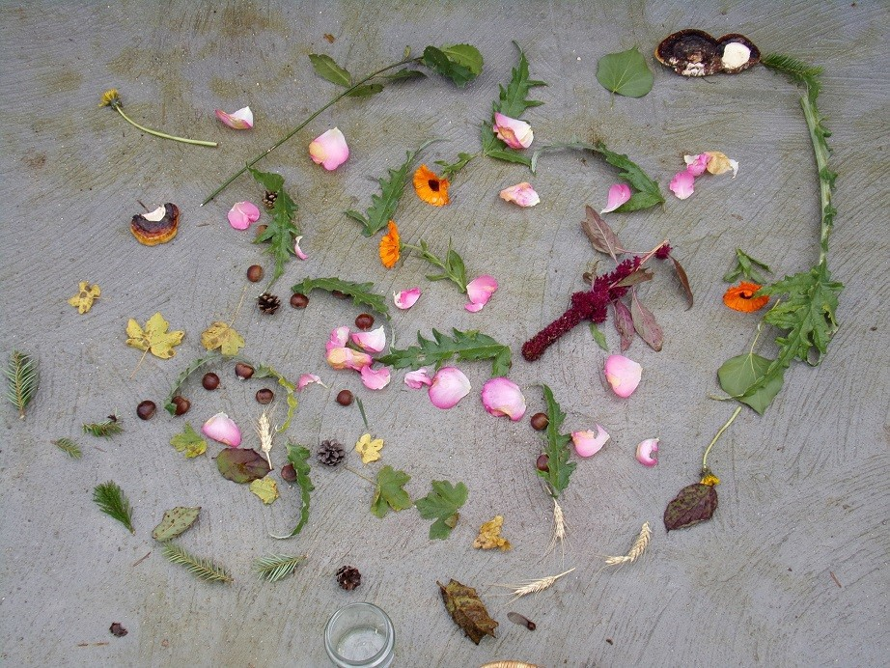

Je lui propose de prendre en photo cette bulle protectrice, sous des angles de vue différents (au ras du sol ou vue de haut) et avec le cadrage qui lui convient. Il aime la technique et prend plaisir à jouer avec l’appareil photo de sa sœur.

Je l’invite alors à entrer à l’intérieur de cet espace qu’il a créé et qu’il s’est approprié. Il m’explique qu’il a essayé d’y dessiner un loup et un chien mais que c’était trop difficile et qu’il a abandonné ensuite.

Il me reste encore 30 minutes et j’ai fini ce que j’avais prévu. Je rebondis sur sa remarque concernant les animaux et lui demande avec quel animal il se sent en phase.
Il me parle de l’ours ibérique. Je lui demande quelles sont ses caractéristiques : il est puissant, fort . Il ne faut pas l’embêter.

Je lui suggère alors d’habiter son cercle de protection comme s’il était un ours ibérique. D’adopter la posture que pourrait incarner cet ours et je le prends en photo en contre plongée pour accentuer l’effet.

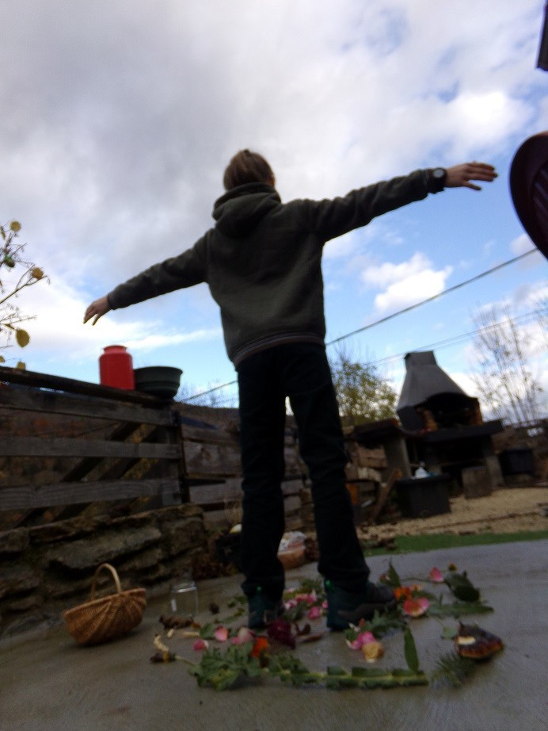
Enfin, je lui propose d’écrire comme s’il était cet ours à la personne je :
« Je suis un ours ibérique. Je suis impressionnant, fort, majestueux, puissant. Il ne faut pas me chercher, sinon je te bouffe ! »

Je lui fais lire à voix haute son texte, pour l’incarner et lui montre la photo.

Je suis très contente de cette séance et de là où nous sommes allés. Je pense qu’il a créé un espace de protection personnel. Il pourra se souvenir de la posture de l’ours et de son affirmation quand il se sentira mal à l’aise quelque part. Je n’ose pas lui demander comment il a vécu la séance mais ses parents me disent que dès le matin il était pressé et m’attendait, et que suite à la séance , il est complètement différent .
Nous décidons d’un commun accord de poursuivre la séance 15 jours plus tard, toujours chez lui , nos emplois du temps respectifs ne permettant pas de séance plus proche.
La gestion du temps est très difficile : entre ce que je prévois et ce qui se passe en réalité, il y a toujours des différences parfois importantes ; je ferai la même expérience au GEM.

Questions et Analyse :

-Je ne prétends pas aider Milan à retrouver le chemin de l’école, mais au moins le soutenir, lui procurer du bien être et épauler aussi ses parents qui sont complètement démunis face à la situation et qui cherchent toute main secourable pour les aider à poursuivre leur combat.
Je sens bien que les parents sont aussi en demande d’aide et j’ai du mal à partir car ils prolongent la discussion, mais c’est avec l’enfant que j’ai envie de travailler.
-Par cette activité , je lui propose de passer de l’extérieur à l’intérieur au sens propre (d’entrer dans la bulle physiquement) comme au sens symbolique.
Tout cela n’est pas réfléchi de ma part et je le fais intuitivement. Ce n’est qu’en voulant me servir de cet exemple que je fais le lien . Qu’il entre dans son intériorité . Qu’il prenne contact avec ses ressources personnelles.
Le fait d’utiliser des matériaux naturels qui lui plaisent le mettent en sécurité. D’être dehors lui procure du bien être.
J’espère qu’il associera cette activité à du bien être.
Il choisit un sol en béton stable et dur plutôt que de la terre meuble ; sans doute a-t-il besoin d’un ancrage solide.
-je constate qu’il n’a pas ménagé de seuil dans sa composition ; peut-être que la proposition du mandala exclut d’emblée cette notion de seuil, de sas. J’y réfléchirai la prochaine fois.
-Il me semble important que la frontière entre intérieur/extérieur soit bien nette (elle l’est ici) et qu’elle soit gardée par un seuil qu’il pourra décider d’ouvrir ou de fermer pour se protéger de l’extérieur si besoin.
-je suis contente d’avoir pu gérer le temps, car à la moitié de la séance, j’avais fini ce que j’avais prévu. Il faut vraiment savoir s’adapter.

La séance 2 création d’un lieu refuge.

étape1 :
construire une cabane naturelle ; la construire et l’aménager comme il veut .
étape 2 : composer en collage une cabane avec des éléments sécurisants et de venir au collège avec une photo de ce collage.

Cette fois-ci, le temps ne nous permet pas de rester dehors. Nous nous installons donc au salon.

Milan décide de s’installer par terre, au contact du sol. Avec ses chiens et ses chats. Il en profite pour me parler de la mort de son précédent chat, mort d’une crise cardiaque ; il en semble encore affecté alors qu’ils ont accueilli un nouveau chat.
Ce thème de la mort le préoccupe, c’est évident.

Finalement, Milan décide de passer directement à la phase collage. Il découpe une cabane en bois, qu’il entoure de forêts et éléments naturels, tels que des animaux, des champs et des éléments de chasse, activité qu’il pratique avec son père et qu’il aime beaucoup.

Après le collage, il souhaite décorer sa feuille et crée comme une sorte de frise tout autour, une sorte de bordure ou de cadre. Il a construit une structure .

Et enfin, il ajoute en dessinant son chat mort (dont j’ai oublié le nom) car il est toujours présent, à l’intérieur de la bordure. Il me reparle longuement de cette matinée où ils n’ont pas pu le sauver et où ils l’ont accompagné .

Après avoir terminé son dessin, il m’explique les différents éléments. Sa maman nous rejoint et il lui montre sa cabane-refuge en expliquant qu’il va l’accrocher dans sa chambre.

Les vacances approchent ; nous décidons que nous nous reverrons après.

analyse et questionnements
Sa maman m’a accueillie en pyjama : elle n’en peut plus et le montre ; elle part ensuite s’habiller. Son papa part de son côté mais il vient interrompre la séance en passant un coup de fil sur son portable. Comme s’il ne pouvait pas répondre dans une pièce adjacente.
Ce lieu est beaucoup moins neutre que l’extérieur et les parents prennent trop de place. Chacun des deux semble vouloir me dire de façon détournée un message mais je ne souhaite pas relever car je travaille avec leur enfant ; pas avec eux.
Je n’ose pas le leur dire explicitement à la fin de la séance : que je préférerais être seule, que j’ai bien vu qu’ils étaient à bout mais que mon rôle est de m’occuper de leur fils ; que je ne peux pas faire de travail avec eux et qu’ils doivent choisir un professionnel pour se faire aider.
J’espère qu’ils comprendront par ma posture et qu’ils seront plus discrets la prochaine fois.
J’ai du mal à partir ; ils me retiennent, je sens qu’ils ont besoin de lien , d’être entendus, écoutés mais je ne veux pas jouer ce rôle et tout mélanger.

Milan n’a pas souhaité réaliser la première étape ; je pensais qu’il serait heureux de bricoler, lui qui aime avoir tout un tas d’objets avec lui ; il m’a d’ailleurs montré son super couteau de chasse et de survie, mieux équipé qu’un couteau suisse. Son couteau de survie...je viens juste de réaliser à la relecture que c’est ce dont il me parle . De la survie de sa famille.

Le fait d’être en face à face me permet d’être réellement à l’écoute de ce qu’il me dit et d’observer ses gestes et ses réactions.
Il passe toujours beaucoup de temps à chercher le matériel ; non pas qu’il soit mal rangé, mais il veut s’entourer de beaucoup d’objets, variés et techniques : les crayons de couleur de sa sœur, plusieurs tubes de colle, les feutres , les crayons gras, les ciseaux etc....
Il y a trop d’objets, comme s’il cherchait à se rassurer derrière cette profusion.

J’ai apporté des magazines à découper mais il part chercher son magazine de chasse pour trouver d’autres éléments. Il a besoin de bouger et d’apporter sa contribution.

Il me parle d’ailleurs des animaux qu’il connaît - et il en connaît un rayon -et m’apprend beaucoup d’informations. Il prend plaisir à communiquer sur les sujets qu’il aime. A ce moment là de la séance, il n’est pas introverti .

Une fois qu’il est lancé et rassuré, je m’éloigne un peu, pour ne pas être trop présente et le laisser avec ses ressentis. De temps en temps, je regarde ce qu’il fait ou lui montre que je suis là par une petite phrase. Qu’il n’est pas tout seul et qu’il peut s’appuyer sur ma présence.
J’essaie d’être contenante pour qu’il dépose ce qu’il souhaite sans être oppressante. De voir ce qu’il veut bien montrer. Pas facile de trouver la bonne distance en relation duelle.

Le choix du format m’étonne car il me semble grand pour un premier atelier : il colle 2 feuilles A4 à l’horizontale.

Milan trace à la main une bordure, un cadre , une limite à son collage et il y intègre son chat. Cela me semble important et structurant pour lui.

Est-ce que Milan fait un lien inconscient entre la mort de la maman de son ami et la mort de son chat ? La maman de son ami est morte pendant que celui-ci était à l’école ; il ne veut pas quitter son chat et ne va pas à l’école ce matin là. Mais au final, son chat meurt tout de même.
Et en fait, la séparation d’avec sa mère le renvoie à la mort.
A la relecture de mes notes, cette séance est plus riche qu’elle n’y paraît : Milan a déposé sur la feuille et verbalement ce qui l’oppresse.
Son chat reste dans la famille et présent sur le papier.

Séance 3 :
-Milan, complètement déscolarisé a intégré une classe relais après les vacances. Il s’y rend tous les matins.
La famille et l’institution souhaitent que j’intervienne avec la casquette de professeur de Français et en dehors de chez lui.
- Nous décidons d’un espace neutre puisqu’il n’est pas envisageable pour Milan de retourner au collège. Les séances se feront à l’espace jeunes situé en face de l’établissement.

Pour cette première séance en dehors de la maison, j’accueille Milan et sa maman sur le parking . Nous discutons tranquillement et entrons dans la première pièce d’accueil.
Là , il dit au revoir à sa maman, avec un peu de difficultés, s’accroche à elle et lui fait de gros câlins comme s’il la voyait pour la dernière fois.
Puis sa maman part faire quelques courses et nous pouvons commencer la séance. Nous passons dans la pièce à côté.

- Nous prenons des images que j’ai empruntées au jeu « qui paire gagne » : images réalistes que j’ai plastifiées. Voir exemple page 20
J’explique sommairement la leçon sur les expansions du nom et ensuite nous jouons avec ces images.
A tour de rôle , nous en choisissons une ; nous trouvons une expansion qui va avec, et nous brodons sur cette image.
Il cherche sa clé USB dans son sac, dans ses trois trousses, dans toutes les poches de ses vêtements ; il finit par la trouver
Il me raconte comment il a aidé ses parents avec ses cascades en entrant par la fenêtre de l’atelier alors qu’ ils étaient tous coincés dehors. Comment il a été leur « sauveur ».

Incidemment, il me parle de la fois où il s’est retrouvé à l’hôpital pour son doigt qu’il avait coincé dans la fendeuse à bois. Il me raconte en détails, comment il est passé passé l’accident, ce qu’il a ressenti, sa peur du sang et de l’hôpital.
Je suis sûr le point de lui poser une question importante quand arrive sa maman et à ce moment là tout s’arrête.
Nous fixons une autre séance et il a un exposé à préparer sur l’animal de son choix. (les parents et l’institution réclament du travail). L’exercice semble lui plaire.

analyse et questionnements
-La difficulté pour moi est de répondre à la demande des institutions et de la famille : donner un cours pour que Milo ne perde pas son année, qu’il ne soit pas trop en retard ; cela inquiète beaucoup ses parents. Mais en même temps, je vois bien qu’il n’est pas du tout prêt à cela. Il va donc falloir faire une sorte de cours qui serait en même temps un atelier de médiations. Adaptation….

- Sous couvert du cours de Français, nous prenons des images. L’objectif pour moi est qu’il se sente bien dans ce nouveau cadre et juste en face du collège.
Passé le moment de la séparation, il semble plutôt à l’aise et les souvenirs qu’il dépose au détour de la conversation me semblent significatifs. Le fait qu’il ait aidé ses parents : se prend-il pour leur sauveur ? Essaie-t-il de les sauver car il les voit en perdition ?
Et surtout l’épisode de l’accident qui renvoie à l’hôpital, au sang -il a précisé que le bout du doigt ne saignait presque pas- et donc finalement à la même thématique : la vie et la mort. J’allais lui poser une question à ce sujet quand sa maman est arrivée ; si il avait eu peur de mourir en allant à l’hôpital et si c’était pour cela qu’il détestait ce lieu. Il a fait un malaise en s’y rendant. Je me dis que l’occasion se représentera mais au final, il n’y aura pas de seconde chance pour aborder ce point.
La thématique reste la même.

Séance 4 : espace jeunes

Accueil dans la petite pièce attenante.

Milan ne veut pas me montrer ce qu’il a préparé (avec plaisir et sur un animal qu’il aime). Je change donc d’activité .
Je reprends les images de la dernière fois, et nous en choisissons plusieurs et il construit une histoire avec. Il part tout de suite dans l’imaginaire.

Une fois son histoire terminée, il me dit qu’il veut bien me montrer son exposé. Et là, c’est le sketch pour trouver sa clé USB : il fouille toutes ses poches, ses 3 trousses, vide son sac qui est bourré mais il n’a pris aucune des affaires dont il avait besoin. Il retrouve ses clés de maison de façon providentielle et se met à me raconter une histoire sur sa maison.
Enfin, il sort même dehors car il a repéré par la fenêtre la voiture de sa maman.
Au final il revient avec sa clé qui était tombée dans la voiture, mais le sort s’acharne et je ne parviens pas à ouvrir la pièce avec les ordinateurs.
Ce sera pour une autre fois….

Analyse et questionnements
-nous commençons donc par l’exposé qui était une idée qui plaisait à Milan ; mais il est trop déstabilisé et angoissé pour accepter de me montrer ce qu’il a fait et pour aller dans une autre pièce (où se trouvent les ordinateurs).
-changement d’activité : je reprends les images qu’il a déjà utilisées la fois précédente ; il les connaît et a plutôt bien participé la dernière fois avec. Donc je me dis que cela pourra le rassurer d’utiliser le même support.
-les images peuvent facilement connecter à autre chose, j’en ai fait l’expérience au GEM.
-Il part très rapidement dans une histoire complètement imaginaire dont l’action se passe dans l’espace, dans une soucoupe volante.(les mots en gras renvoient aux images choisies). Son histoire mêle des personnages réels (sa sœur et lui) et imaginaires puisqu’ils rencontrent Astérix et Obélix qui reviennent du passé. Milan joue au babyfoot avec son cheval éclair pendant que sa sœur pilote la soucoupe volante. De fait, c’est la seule de la famille qui tient encore la route et sur laquelle la famille peut s’appuyer. Il parle de thématiques qui lui sont chères : la pêche et part donc pêcher dans l’espace. On ne sait pas quoi. Milan explique à Astérix et Obélix que nos moyens de transports contemporains sont mieux et les outils de pêche permettent d’attraper des poissons plus loin. J’espère qu’il attrapera ce qu’il cherche.
- A la fin de son histoire imaginaire, il a fait un pas de côté ; il est moins stressé par la réalité et se sent prêt à me montrer son exposé.
-le sketch commence, comme s’il avait perdu exprès cette clé USB. Ce n’est que le début de la valse des objets dont il s’entoure. Il ne tient visiblement plus en place et cherche une raison pour bouger.
- dans son histoire, son foyer est important ; tout tourne toujours autour de sa maison et sa famille. Pour moi, il cherche un cadre plus solide et se demande si ce cadre va résister. Je trouve amusant que les clés de sa maison perdues réapparaissent soudainement : comme si la réalité venait elle aussi dire que le point « clé » était la maison, le foyer et qu’il fallait consolider la sécurité.

Séance 5 : toujours à l’espace jeunes
-La séance s’annonce mal ; Milan est renfrogné, traîne des pieds, ne veut pas parler , n’a pas pris ses affaires ; il ne veut surtout pas quitter sa maman.
C’est de force qu’elle s’extirpe car il s’accroche à elle et ne veut plus la quitter.
Je ferme la porte à clé derrière elle car il veut ouvrir la porte pour la suivre et c’est alors que Milan se précipite dans la pièce à côté, qu’il ouvre la fenêtre menant sur l’extérieur et saute par la fenêtre en appelant sa mère.
Tout s’est passé si vite que je n’ai rien vu venir. Heureusement que nous sommes au rez de chaussée et que la fenêtre donne sur un trottoir et pas directement sur la rue.
-Retour en arrière : la maman reste et va assister à la séance.

Vite je trouve une idée car ce que je voulais faire ne vas pas du tout coller : je lui montre ce que nous faisons avec sa classe en ce moment.
Les élèves ont rédigé une nouvelle à partir d’une ou plusieurs photos de R. Doisneau.

Analyse et questionnements

-quelle émotion ; tout est allé si vite, j’ai eu très peur.
Je ne pensais pas qu’il allait vouloir s’échapper. C’est pourtant ce qu’il a fait à maintes reprise au collège ; je croyais que c’était l’effet de groupe qui voulait cela. Non, c’est le fait de quitter sa maman. Celle-ci reste . Il ne va pas parler comme les dernières fois ; il ne semble d’ailleurs pas du tout disposé à parler : capuche sur la tête, regard fuyant. Je ne l’ai jamais vu aussi mal.

Inutile de penser à l’exposé non plus, il est trop mal ; il reste collé à sa mère qui ne peut même pas s’installer dans la pièce d’à côté. C’est tout juste si il ne lui monte pas sur les genoux.
Bon, improvisons -une fois de plus.
Je ne vais pas ressortir encore les mêmes images ; dommage que je n’aie pas pris mes images du dixit qui font tout de suite voyager dans l’imaginaire.
Il ne va pas participer, c’est sûr, le mieux est que je lui change les idées.
-je lui montre les différentes photos du diaporama de R. Doisneau en lui expliquant un peu qui est le photographe et lui lis quelques histoires rédigées par ses camarades de classe en lui montrant les images associées .
Le fait de regarder des photos le plonge dans une autre atmosphère et le renvoie à un autre espace temps que le sien.
Ensuite, je lui propose de choisir lui même des photos pour rédiger une histoire.
Le temps imparti est terminé, il écrira son histoire à la maison ; sa maman tient à ce qu’elle soit terminée pour la fois suivante.
Suite à cette séance compliquée, nous laissons passer un peu temps et les parents acceptent le traitement médicamenteux proposé par les professionnels.
Je lui préparerai un petit livre avec les nouvelles des autres classes ; il pourra les lire et voter pour celle qu’il préfère.

Séance 6 : au collège dans une pièce de l’administration et en dehors du temps scolaire.

-Depuis qu’il prend des médicaments, Milan est plus serein et le climat familial plus apaisé. C’est un nouveau Milan que j’accueille.
Il va mieux, la classe relais se passe très bien . La salle de l’espace jeunes n’est pas disponible les mercredis après-midi, jour où nous pouvons nous voir depuis qu’il va davantage en classe relais. (Il est question qu’il y aille deux jours entiers par semaine et tous les matins ).
Nous décidons , avec son accord d’essayer de nous voir au collège, dans une petite salle de l’administration ; il n’y aura pas d’élèves, ce sera calme.
Nous commençons ; il veut me montrer son exposé. J’essaie de démarrer l’ordinateur - toujours des problèmes avec la technique- mais mon code ne fonctionne pas sur l’ordinateur de l’administration. Je n’ai peut-être pas tout tenté ou fait exprès de me tromper, histoire de tenter la salle de classe.
-Nous décidons donc, avec son accord, de nous rendre dans une salle de classe pour regarder son exposé et nous choisissons la première salle que nous trouvons, la plus agréable, la salle de ULIS.
- Après ce prétexte, nous sommes bien installés et nous pouvons commencer. Il me montre son diaporama.
Les activités de la classe ne l’intéressent pas.
Je décide de reprendre un atelier d’écriture que j’avais fait un jour de grève alors qu’il y avait peu d’élèves. Atelier ludique et récréatif. Mais à deux, cela ne dure pas très longtemps.
Comme nous sommes dans le chapitre théâtre , je lui propose des petits ateliers théâtre. Difficile à deux surtout s’il est le seul élève.
Je choisis donc un support qui se trouve en ULIS -quelle aubaine- et que j’ai testé l’an dernier avec les élèves en 6èmes ; nous avions beaucoup ri .
Le jeu propose des situations délicates du style :
-ta sœur finit le paquet de gâteaux alors que c’était ta part. Comment le lui dis-tu ?
- les autres se moquent de ton meilleur ami. Que fais-tu pour l’aider ?

Ce jeu propose de répondre à ces différentes situations en mode « bébé » trop d’émotions ; en mode
« sans émotions » ; en mode jeune «trop d’émotions » ou en mode psycho socialement adapté. Le mieux est de passer par toutes les phases avant d’adopter le dernier mode et de comparer.
Nous jouons donc à deux les saynètes ; il choisit à chaque fois son personnage .

Analyse et questionnements
Je n’ai pas trop d’analyse à proposer sur cette séance, sinon que l’objectif de retourner au collège est validé avec succès.
Face à la séance de la dernière fois, je n’ avais pas trop d’attentes , je me demandais même s’il allait venir.
Je n’ai pas envie de l’ennuyer avec les cours. Il n’a pas besoin de cela et il suit déjà des séances en classe relais.
L’activité d’écriture ne dure pas longtemps ; il n’a pas trop envie d’écrire. Je décide donc d’opter pour l’oral et prétexte le chapitre théâtre pour m’y lancer.
C’est un moment léger et amusant, le temps passe vite. Les actions tournent autour de la famille , la maison, son centre d’intérêt ; parfois l’école. C’est lui qui choisit les thématiques.
-Pendant la séance une personne déclenche l’alarme incendie et nous devons fermer la porte pour ne pas être assourdis par le bruit. Ca va, Milan supporte la porte fermée.

Séance 7 : pendant le temps scolaire dans une salle attenante
- je dois travailler en lien avec la classe relais ; l’enseignante a demandé un résumé de Roméo et Juliette.
Nous nous exécutons même si ce n’est pas la tasse de thé de Milan.
-Il a faim, la secrétaire lui offre des petits gâteaux qu’il partage avec moi ( moi aussi j’ai faim ).
Cette fois-ci il a son classeur où sont bien rangées toutes ses affaires de la classe relais et ce que nous avons fait les fois précédentes.
-Il cherche de quoi perforer la feuille que je viens de lui distribuer ; ne veut pas la coller ni la plier. Il part à nouveau dans le bureau de la secrétaire pour chercher l’appareil qui convient.
-Au final, nous travaillons un peu ; l’intendante vient fermer la porte que nous avions laissée entr ouverte à sa demande , car nous faisons trop de bruit.
-la sonnerie retentit : il reste 10 min mais il saute de sa chaise et court pour partir rejoindre sa sœur ; il ne veut surtout pas la louper.

Analyse et questionnements

C’est à nouveau la valse des affaires ; les 3 trousses : celle des crayons de couleurs et feutres, celle du tout courant et celle qui détend, avec les bulles . Il faut bien se rassurer.
Je trouve qu’il résiste bien ; il est détendu et ne semble pas perturbé par le fait que d’autres élèves soient dans l’établissement.
Il quitte sa maman facilement .
Ce que nous faisons n’est pas passionnant pour lui et ne prête pas aux conversations ni aux confidences. Moi non plus je ne m’y retrouve pas trop ; il faut que je fasse des cours qui n’en sont pas mais qui y ressemblent. Je préférerais faire des ateliers de médiations . Il gagne du temps comme toujours avec ses objets qu’il cherche.
Ce n’est pas grave.
Pour moi, il a encore franchi une étape : celle de venir au collège sur le temps scolaire.

BILAN
Nous en sommes là au moment où je rédige ce texte. Les séances vont se poursuivre car il va rester en classe relais jusqu’au mois de juin.
La famille cherche à déménager et à intégrer un autre établissement : celui où se trouve un de ses amis.
Je ne suis pas très satisfaite des dernières séances ; je préférais les séances clairement identifiées comme médiations artistiques.
Je vais continuer à privilégier des médiums artistiques - théâtre et poésie- , points que nous aborderons avec sa classe tout en ajoutant les arts plastiques et peut-être l’expression corporelle.
J’ai bien envie d’essayer avec lui le « cocon » de danse que nous avions expérimenté en formation , qui enveloppe comme dans le ventre maternel mais il faut pour cela que je m’en procure un ; je n’en ai pas encore trouvé. Je dois trouver le point commun avec le cours….

avec Claudine dans le cadre du GEM :improvisation et adaptation aux compétences de chacun ; passer par les sensations.
-A : la structure :
après des démarches auprès de la DDASS pour obtenir des subventions, HORIZON 73 est créé en mai 2008, par des parents et des personnes en situation de fragilité psychique. Le réseau institutionnel d'Aix les Bains concerné par la santé mentale est sollicité pour aider à cette création. Aujourd'hui, ce réseau va se structurer en ''Conseil Local de Santé Mentale'' (CLSM), mouvement initié à l'origine par la naissance du GEM. L’association propose alors une ou deux activités par semaines à la Maison Des Associations. Elle compte 26 adhérents dont 2 associations partenaires et 7 bénévoles UNAFAM (Union nationale de familles et amis de personnes malades et/ou handicapées psychiques ). Elle est parrainée par l'association TRANSITION branche locale de la fédération nationale CROIX MARINE. Fin 2008, la subvention de la DDASS est versée à l’association et deux animateurs sont embauchés en CDD en janvier 2009.
Le 6 mars 2009, l’assemblée générale extraordinaire modifie les statuts de la jeune association Horizon 73 qui devient un groupe d’entraide mutuelle .
En mai 2009, le GEM quitte la maison des associations et loue un appartement T3 bis de 85 m², au troisième étage, situé au centre d’Aix les Bains.
Fin 2009, le GEM compte 25 adhérents, dont 4 bénévoles et deux associations. Les dirigeants ne renouvellent pas les CDD des deux animateurs, des divergences entre le conseil d’administration et les salariés dans leur conception d’un GEM ne permettent pas de reconduire les CDD.
Au 1er février 2010, un animateur coordinateur est recruté, dans le but des développer les propositions d’activité en fonction des souhaits des adhérents. Le 18 juin, une inauguration est faite avec les adhérents et les partenaires, un an après l’emménagement.
Le 1er novembre 2010, un second animateur est recruté à mi temps et complète son deuxième mi- temps au GEM l’oasis à Chambéry.
Gem que je suis allée visitée et dans lequel j’aurais aimé aussi faire un stage car il emploie une art thérapeute mais il m’aurait fallu encore plus de temps pour réaliser ce stage. La structure bénéficiant d’une salle fermée pour les ateliers me semblait plus adaptée ; de plus le fait de pouvoir discuter avec une personne d’expérience me semblait très riche. J’avais déjà commencé mon stage à Aix, et je ne souhaitais pas quitter la structure en plein milieu du stage car j’avais déjà commencé à tisser des liens et annoncé la durée de mon stage.
En août 2014, le nouveau Parrain est l’UDAFAM Savoie, qui remplace Transition.
Le 26 septembre, le GEM Horizon 73 change de local pour s'installer 219, avenue Marie de Solms à Aix les Bains. Le 10 octobre, l'inauguration est faite avec les adhérents et le partenaires.
En 10 ans le GEM Horizon 73 a atteint le nombre d'une centaine d'adhérents et compte de nombreux partenaires. Tels que : l'UNAFAM, l'ARS, le Relais des 2 Sources, les Chers voisins,PSA, les Thermes, l'Institut Peyrefitte, les Établissements d’Espoir 73 comme notamment la Résidence Denise Barnier et

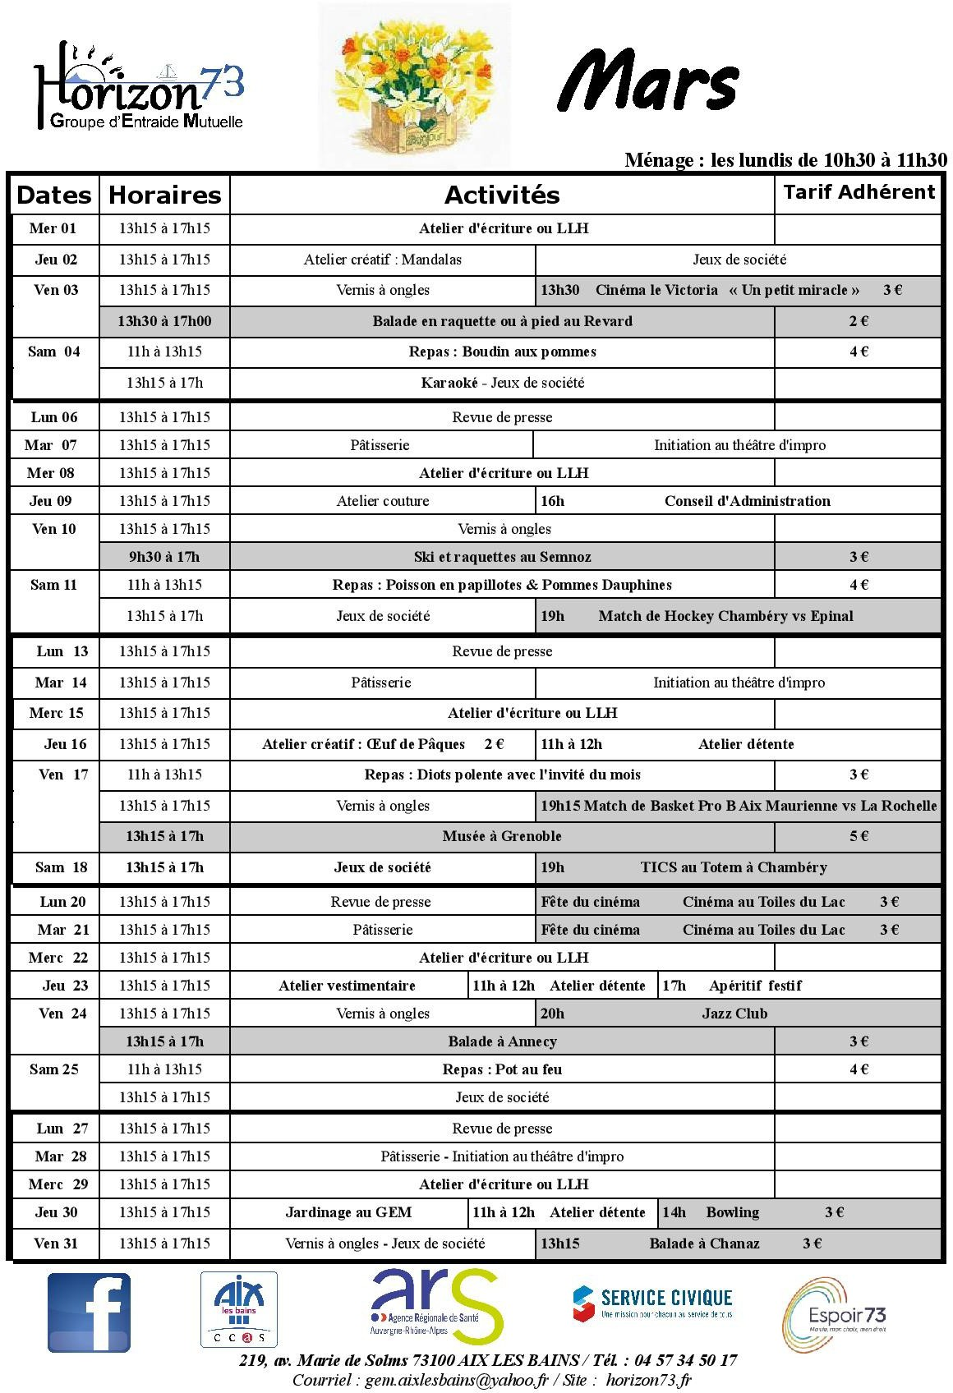
les Glycines, la Sasson... Le réseau professionnel de Santé Mentale : le CLSM, le CHS de la Savoie, le REPSY, le SAVS, le CMP.…
Les élus du bassins aixois, la ville d'Aix les Bains avec le CCAS, le Département de la Savoie, la Communauté d'Agglomération « Grand Lac » le Secours Catholique, Entraide Aixoise, Habitat et Humaniste...
Le programme des activités est édité chaque mois, tout au long de l'année. Le GEM est ouvert tous les jours et même parfois le dimanche par les adhérents.
On y trouve de nombreuses animations telles que :
- Les sorties : cinéma, théâtre, concerts, visites de musées, châteaux.…
- Les promenades : randonnées vélo, bateau..…
- Les ateliers : Informatique, photo, vidéo, les perles , décopatch, couture, peinture, mandalas, cuisine, jardinage ; la structure loue une parcelle de jardin de 100m2 à la ville – Le théâtre d'improvisation avec la troupe des « Inséparables » qui se sont notamment produit à la MJC à l'occasion du spectacle de fin d'année.
- Les repas : un repas est organisé au local chaque samedi midi. Chaque mois est proposé « le repas avec l'invité du mois »
- Les jeux de société
- Des séjours de trois,quatre ou cinq jours à Milan, Turin, au Cap d'Agde avec huit participants. Ci joint un exemple de programme.

J’ai tout de suite adhéré au modèle du GEM ; la très grande liberté de la structure et le fait que les adhérents soient acteurs de leur vie ; qu’ils soient considérés comme des personnes au même titre que les animateurs et non pas comme des personnes handicapées ; des acteurs à part entière de la structure qui choisissent leurs activités et décident , participent au conseil d’administration et valident ou non les activités, choisissent leurs animateurs.
Cette grande liberté est une richesse pour tous et participe pour moi à l’émergence d’une nouvelle société dans laquelle tout le monde peut trouver sa place, quel qu’il soit et est respecté pour ce qu’il est.
Chaque GEM a ses spécificités et particularités.

- B le cadre : le vendredi après midi de 13h30 à 17h15. Café de 13h30 à 14h00 puis atelier. L’horaire n’est pas clairement défini et variera selon les participants et l’activité choisie.
J’apprendrai par la suite que mes ateliers ont duré longtemps .
Puis suite de l’atelier avec des jeux en lien avec l’atelier ou d’autres activités annexes .
Les horaires du cadre étaient flous. Difficile à gérer pour moi . A chaque fois , j’arrivais avec un très gros sac, pour avoir suffisamment de matière pour durer avec les participants et proposer de nouvelles activités par rapport à leurs habitudes.
Au fil du temps, j’ai pu constater qu’ils finissaient toujours par jouer aux mêmes jeux de société le vendredi après midi.
Mon objectif était alors de varier les activités et aussi les jeux pour apporter du renouveau.

- C Le dispositif :
-La salle : peu de souplesse avec cette salle.
En effet, le GEM d’Aix les bains est un espace de plain pied, au centre de la ville, possédant une grande pièce unique. Les bureaux des animateurs sont situés sur une mezzanine et toutes les activités se font dans la même pièce : les activités cuisine, les jeux de société, et les ateliers que j’anime. On compte deux tables dans la pièce : une grande côté cuisine qui sert aussi de table pour les repas et une plus petite côté bibliothèque .
Il ne fallait pas perturber les habituels joueurs de tarot, ni prendre la place de ceux qui préparaient le repas du lendemain. J’ai donc dû m’adapter et prendre la place qui restait .
Il a été plus difficile pour moi d’établir un cadre de confiance dans cette pièce unique, ouverte sur l’extérieur, et où tout le monde pouvait voir les activités.
D’après les animateurs, cela pouvait donner envie à ceux qui n’osaient pas faire le pas, car ils pouvaient observer avant de se lancer , mais pour moi cela a aussi freiné certaines activités . Les adhérents auraient par exemple bien aimé faire du théâtre d’improvisation, ou des activités détente , que j’aurais pu leur proposer si nous avions eu une pièce fermée, comme au GEM de Chambéry par exemple. adhérents devaient se sentir suffisamment en confiance pour participer.

-Le groupe :
La très grande liberté du GEM ne convient pas avec un groupe fermé. D’ailleurs, les adhérents vont et viennent, partent en séjour ou en vacances et il n’est pas rare qu’ils s’absentent plusieurs semaines.
Il m’a fallu plusieurs mois pour connaître la plupart des adhérents venant le vendredi.
Le principe du GEM est que les adhérents s’inscrivent aux activités ; dans les faits, le groupe inscrit n’était jamais celui qui participait : des personnes s’ajoutaient au dernier moment et d’autres n’étaient pas là.
- Les type d’ateliers.
Les adhérents souhaitaient des ateliers créatifs (dessin, crochet, macramé, cuisine).
- La visée artistique
secondaire : la sociabilité, psychomotricité ouvrir l’espace du jeu pour toucher le je.

-le processus : répétition et évolution ; transformation les effets : le mieux être, la confiance réciproque.

D Les différents ateliers

Après un mois et demie d’observation pour connaître le public et rencontrer les personnes, je commence les animations. Beaucoup de défis à relever du fait du groupe ouvert, de la salle unique, des envies très variées et du degré d’habileté très différents des adhérents : certains maîtrisent mieux que moi la peinture tandis que d’autres peinent à tenir un stylo.

L’animateur des ateliers d’écriture est en arrêt maladie ; j’ai donc moins l’impression de lui prendre sa place en proposant des ateliers d’écriture. Je prépare de nombreux sujets car il est tombé malade juste au moment où je m’apprêtai à assister à 2 séances programmées pendant les vacances scolaires pour que je puisse y assister.
Ce sera donc une découverte.
Je téléphone la veille pour savoir combien de personnes se sont inscrites : 2…

Claudine : passer par les sensations et être en groupe :
séance 1 : souvenirs en image/ » j’ai plus de souvenirs que si j’avais mille ans » Baudelaire

J’arrive le vendredi avec beaucoup de matériel. Pausé café d’accueil et discussions variées.
Les deux participantes inscrites que je connais bien arrivent et deux autres se joignent à elle. Nous pouvons donc commencer notre atelier.

Phase 1 Choisir une/des images qui nous parle(nt) et raconter un souvenir en lien avec cette image. Je peux choisir de modifier ce souvenir pour l’améliorer ; je peux aussi lui imaginer une suite qui n’a pas existé et broder. Tout est possible.
J’installe des photos que j’ai sélectionnées dans le jeu qui paire gagne et plastifiées et je demande à chacune de choisir des photos lui rappelant des souvenirs.
Les adhérentes se prêtent au jeu facilement , avec bonne volonté et sont heureuses de partager à tour de rôle leurs souvenirs. Beaucoup d’émotions dans leurs paroles se dégagent.
-Je dois rappeler le cadre car un participant s’est assis dans un fauteuil tout à côté et ne cesse d’intervenir et de commenter . Je l’invite à se joindre à nous s’il le souhaite. Il n’a pas envie de se
mêler à un groupe exclusivement féminin . Il me dit que non, qu’il « fait l’arbitre ». Je lui explique que je n’ai pas besoin d’arbitre et que je peux me débrouiller seule. Qu’il se contente d’écouter sans intervenir ou qu’il nous rejoigne s’il veut participer.
-Une autre évoque un souvenir et se met à chanter, nous poursuivons toutes les 4 la chanson. C’est un joyeux moment de partage que j’aimerais poursuivre.

J’ai envie de proposer peut-être un autre atelier image-chansons plus tard. Au final, les la salle ne s’y prête pas, il y a trop de curieux.

Phase 2 Passer par le corps pour revivre des sensations : en fermant les yeux, je passe au milieu d’elles avec un bâton de pluie en leur demandant de penser à un souvenir. Puis avec des noix qui s’entrechoquent. Je voulais ensuite leur faire toucher des coquillages , mais Claudine a trouvé qu’elle avait assez fermé les yeux et elle a du mal à rester ainsi.
Nous arrêtons donc, car je ne souhaite pas la mettre mal à l’aise.

Chacune relate son souvenir en lien avec l’eau, la mer, les cailloux du ruisseau. Pour les noix, les souvenirs sont différents car le son n’était pas reconnaissable : des cailloux sur le chemin ; une moissonneuse batteuse.
Je passe avec mes objets et je leur en donne un à chacune à toucher . Des coquillages une pomme de pin.

Phase 3 L’atelier d’écriture : à partir d’images choisies au hasard, écrire une histoire. Les participantes ne se sentent pas à l’aise pour écrire chacune leur texte et nous décidons d’une histoire commune. Je propose une difficulté supplémentaire pour que de la contrainte naisse la poésie. (ce sont des championnes toute catégorie du scrabble et jeu de lettres), Je rebondis sur le souvenir de Claudine en ballerine. Nous devrons utiliser le thème de la danse dans dans notre texte. Mais ces dernières ne comprennent pas et notre ballerine devient l’héroïne du texte. C’est parfait pour Claudine et ses souvenirs heureux de danseuse, elle la seule fille entourée de tous ses frères . Elle est aux anges….
Vient le moment du retour sur la séance : toutes sont contentes de ce moment qui les a replongées dans leur enfance avec des souvenirs heureux.
Bon moment de partage. Riche en émotions.
Je leur propose pour finir l’après midi de jouer à qui paire gagne (le jeu duquel j’ai pris les photos). Nous faisons un tour qui leur plaît beaucoup, mais la nouveauté les fatigue et Marina a apporté ses mots croisés pour voir si nous pouvons finir ensemble, comme tous les vendredis. Fin de l’après midi.

Questions et analyse :
- J’installe ma table un peu à l’écart car l’atelier mémoire me semble personnel et délicat et je n’ai pas envie que tous écoutent les confidences. Je prends la place des joueurs de tarot qui iront sur la table principale. Pour la séance suivante, ils iront se placer rapidement à leur table, avant que je m’installe. Il est difficile de faire sa place sans empiéter sur l’espace d’autrui.
J’aurais aimé un cadre plus sécurisant mais je fais avec.
-Après le recadrage, B n’intervient plus, il se contente d’écouter. Je pense que son envie est au moins autant dans la séduction que dans la participation à l’atelier. Les adhérents savent pourtant qu’« on ne touche pas aux stagiaires » mais cela fait semble-t-il partie du « jeu ». Il n’a pas envie de participer à un atelier exclusivement féminin, ce qui ne l’empêchera pas de dire à la fin que c’était bien.
- L’idée des images pour évoquer un souvenir a été très porteur. Ce souvenir les sort de leur quotidien, de leurs problèmes pour les replacer dans un autre espace temps, quand elles étaient jeunes et en bonne santé. Chacune en a choisi 3 ou 4. Claudine n’a pas trouvé ce qu’elle souhaitait mais a parlé du retour de son père de la guerre. Ce moment a été très émouvant. Là , je me dis que j’ai eu tort de supprimer systématiquement les images négatives et que j’aurais dû garder des images évoquant la guerre ou d’autres éléments. Chacune a pu se replonger dans des souvenirs heureux : les fêtes de Noël, des chants ; l’enfance.
Ce qui était pour moi une petite étape de l’atelier a été le moment le plus long , le plus émouvant et le plus porteur pour elles.
-L’ étape des sensations les yeux fermés a été trop longue pour Claudine ; pour moi, elle était essentielle pour se connecter avec ses sensations.Aller chercher dans le corps le lieu des émotions. Rétablir l’énergie, faire circuler, créer du vivant. J’ai oublié mes éléments olfactifs, ce qu’ Annick ne manque pas de me faire remarquer, mais je passe à la suite vu que la tête de Claudine tourne et que ce n’est pas l’objectif.
L’élément olfactif me semble très important car c’est la sensation qui résiste le plus au temps.
« Mais, quand d'un passé ancien rien ne subsiste, après la mort des êtres, après la destruction des choses, seules, plus frêles mais plus vivaces, plus immatérielles, plus persistantes, plus fidèles, l'odeur et la saveur restent encore longtemps, comme des âmes, à se rappeler, à attendre, à espérer, sur la

ruine de tout le reste, à porter sans fléchir, sur leur gouttelette presque impalpable, l'édifice immense du souvenir. » PROUST Marcel, Du côté de chez Swann, GF Flammarion, Paris, 1987, p. 140-145

Je laisse tomber , pour un prochain atelier, mon idée de balade/ballade sonore car je constate qu’il leur est difficile de rester les yeux fermés sans se sentir mal à l’aise.
-Nous n’avons pas fait la suite telle que je l’avais imaginée : écrire un poème « je me souviens » à partir de ses sensations. J’ai senti les personnes en difficulté pour écrire .
C’était mon premier atelier, je n‘avais pas anticipé leur difficulté devant l’écriture vu qu’elles me battaient toutes au scrabble. J’ai improvisé une autre proposition en fonction de leurs envies et de mes ressentis.
- l’atelier a duré en tout (avec les explications, et le débriefing) une heure : c’est le maximum je crois . Je suis très étonnée du timing : la première partie qui devait être rapide, une sorte de mise en route, a duré plus longtemps que l’atelier d’écriture . ( 15 minutes maximum) . Elles sont très fatiguées d’avoir autant réfléchi. Leur capacité de concentration est faible, j’en tiendrai compte pour les prochains ateliers…
Nous terminons par une activité plus habituelle et donc moins fatigante (un jeu de société) qui leur demande tout de même beaucoup de concentration vu que la règle est nouvelle.
Je m’aperçois qu’il sera difficile de prévoir des ateliers en tant que tels de plus d’une heure, mais j’apporterai du matériel nouveau pour changer leur quotidien après l’atelier.

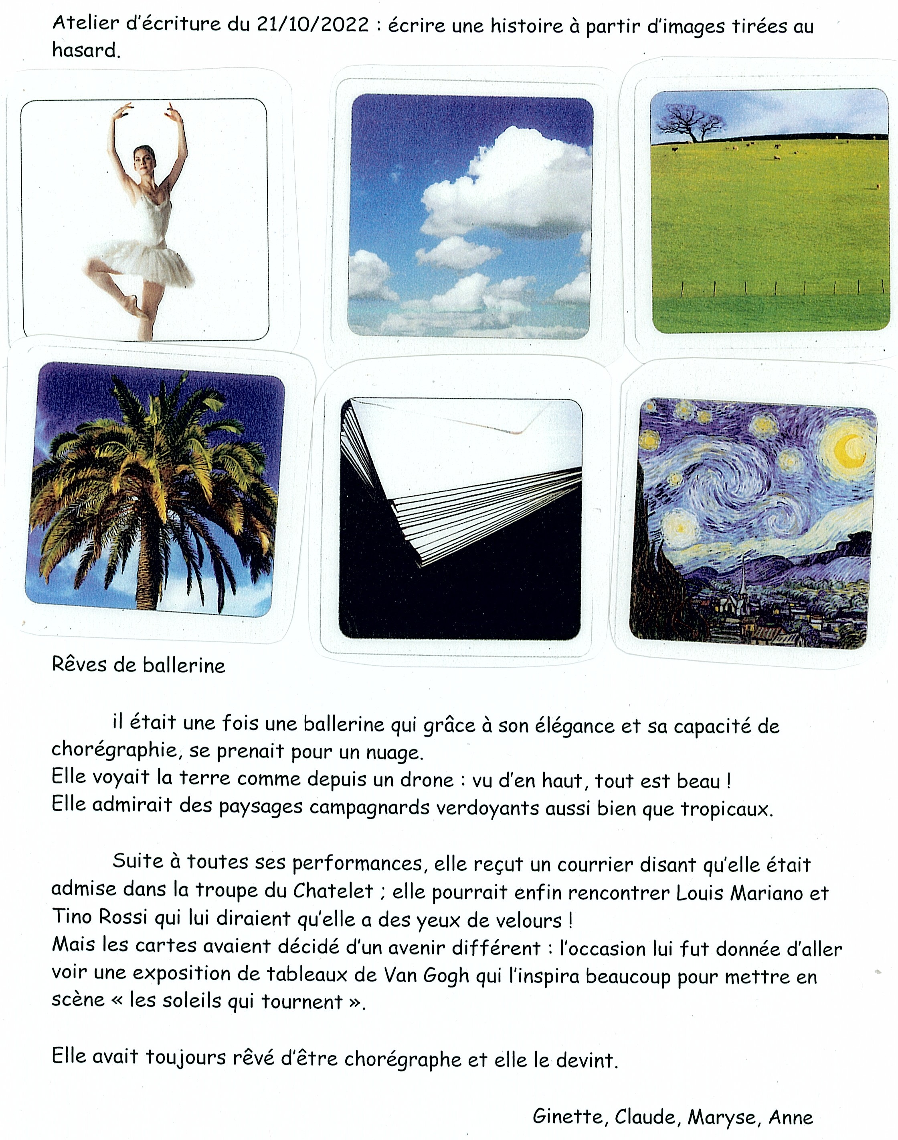

Séance 2 : Mandala d’automne
Les participants viennent avec des éléments naturels d’automne (feuilles, branches, mousse, fruits). J’apporte une nappe unie ; la dernière fois, nous avions été gênées par la nappe à motifs.
Propositions : créer un mandala éphémère avec les éléments apportés.

Ensuite : j’ai préparé des feuilles en papier en forme de feuilles : elle pourront y écrire ce qu’elles veulent laisser partir, comme l’arbre se défait de ses feuilles.
J’ai apporté aussi une boite cadeau.

Elles écrivent sur des feuilles colorées
- ce qu’elle laissent
-pourquoi elles remercient la nature pour ses cadeaux (les fleurs, les fruits etc.) nous mélangeons au mandala leurs feuilles et leurs merci.
Ça c’est ma proposition. Une fois de plus, la réalité se présente autrement :

2 inscrites seulement...mes fidèles adhérentes.
Pause café accueil. Je me suis installée sur la table principale qui est plus grande ; nous avons besoin de place. J’installe le matériel naturel glané au fil de mes promenades. Annick a elle aussi apporté des feuilles séchées Je la remercie.
Arrivent aussi Jacques et Sophie . Georges cherche un partenaire de tarot mais je lui dis que j’attends Marina avant de commencer l’atelier.

Au bout d’une heure, Marina n’est toujours pas là.
Pour gagner du temps, je ressors le jeu de la dernière fois : qui paire gagne. Georges finit par se joindre à nous. Nous jouons ensemble car la règle semble trop compliquée pour jouer individuellement. Il s’agit de faire des paires avec les images tirées au hasard et de trouver un lien entre elles (couleur, thématique, matière, forme etc.) et d’expliquer pourquoi on a fait le lien. Cela permet d’échanger et discuter. Dans notre règle collaborative, nous nous contentons de trouver des liens et quand nous avons associé toutes les images, ils sont très fiers car c’est difficile. Annick qui aime être différente des autres écoute pour voir quelles associations font les autres. Sophie trouve beaucoup d’idées et est très valorisée par le groupe. Jacques toujours très gentil peine à trouver des idées. Je lui demande à chaque fois s’il valide les propositions du groupe pour qu’il ne se sente pas exclu.

Finalement, nous n’attendons pas plus longtemps Marina ; l’animatrice a essayé de la joindre sans succès. Nous apprendrons plus tard qu’elle a eu un souci de santé et ne peut plus se déplacer.
Nous décidons de créer un mandala éphémère et naturel.
Je suis dépassée par la rapidité et la faible capacité d’attention avec laquelle les adhérents
terminent : en même pas 15 minutes, le mandala est fini. Et comme nous avons créé en collaboratif, nous ne pouvons même pas comparer ni expliquer. Voilà, c’est fini ! J’essaie de lancer la discussion sur un souvenir en lien avec la nature mais cela n’intéresse personne.
Nous encadrons notre mandala avec un cadre doré que j’ai apporté à cet effet et nous prenons une photo souvenir.
Ma proposition est un gros flop nous enchaînons par des jeux et j’en oublie de faire un tour de table. Nous terminons l’après midi avec le jeu que j’ai apporté.

Questions et analyse :
- Là encore , l’adaptation est de mise : l’atelier commence avec 1 heure de retard et il a fallu trouver une autre activité avant ; ce qui devait durer 1 heure ne dure que 15 minutes et il faut meubler après….

Il faut toujours avoir des idées en plus et du matériel.
-Le mandala circulaire a quelque chose de rassurant et d’englobant. Au final, ils construisent une structure plutôt rectangulaire mais le cadre est là.

Georges n’a pas tout à fait respecté la consigne « on ne touche pas à la stagiaire » ; il cherche à me taquiner. A la fin, il me demande si je peux lui donner une des fleurs que j’ai apportées pour l’offrir à la serveuse du café. Il est tellement en manque d’affection. La vie sentimentale des adhérents est un sujet délicat .

Je suis surprise de constater combien pendant la réalisation du mandala, les participants voulaient monopoliser la parole et me parler ; pas parler au groupe mais me parle comme pour exister.
Finalement, ce mandala n’était qu’un prétexte, l’important était de parler à son animatrice, d’’être le centre de son attention ; c’est épuisant.
Le groupe est devenu mixte, c’est important pour moi.

S’il existe une prochaine fois, je leur demanderai de choisir un cadrage, un angle de vue et de prendre plusieurs photos et ensuite de parler de leur photo. Cette fois-ci , j’avais oublié mon appareil…

Bon, j’ai bien compris. L’écriture, c’est difficile. Le groupe demande des loisirs créatifs. J’essaie d’en proposer et de les orienter vers les médiations.

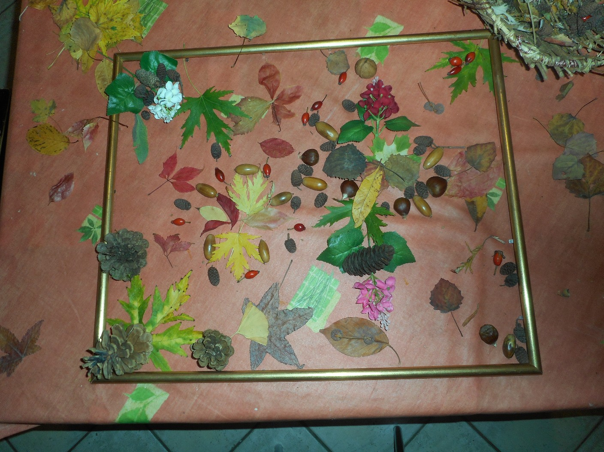

Séances 3 et 4 : cartes de vœux aquarelle + réalisation d’enveloppes en art postal. Sur 2 séances au moins.

Atelier cartes de vœux à l’aquarelle : 4 participants.
Nous nous installons côté cuisine pour être à coté du point d’eau.

Je montre le matériel et propose deux types de cartes de vœux. Chacun choisit ce qu’il souhaite réaliser. Les personnes présentes ont un niveau d’habileté très différent.
Je suis un peu dépassée car je n’avais pas anticipé le manque d’autonomie de certains : Jack a besoin qu’on coupe le carton pour lui alors que Ginette fait preuve d’une grande dextérité.
Elle me demandera d’ailleurs à la fin les références du matériel à acheter car elle souhaite s’équiper. Claudine ne s’est pas inscrite car elle peine à écrire et ne peut tenir un pinceau.
Finalement nous trouvons notre rythme ; certains attendent un peu et en profitent pour discuter car je ne peux aider tout le monde en même temps.
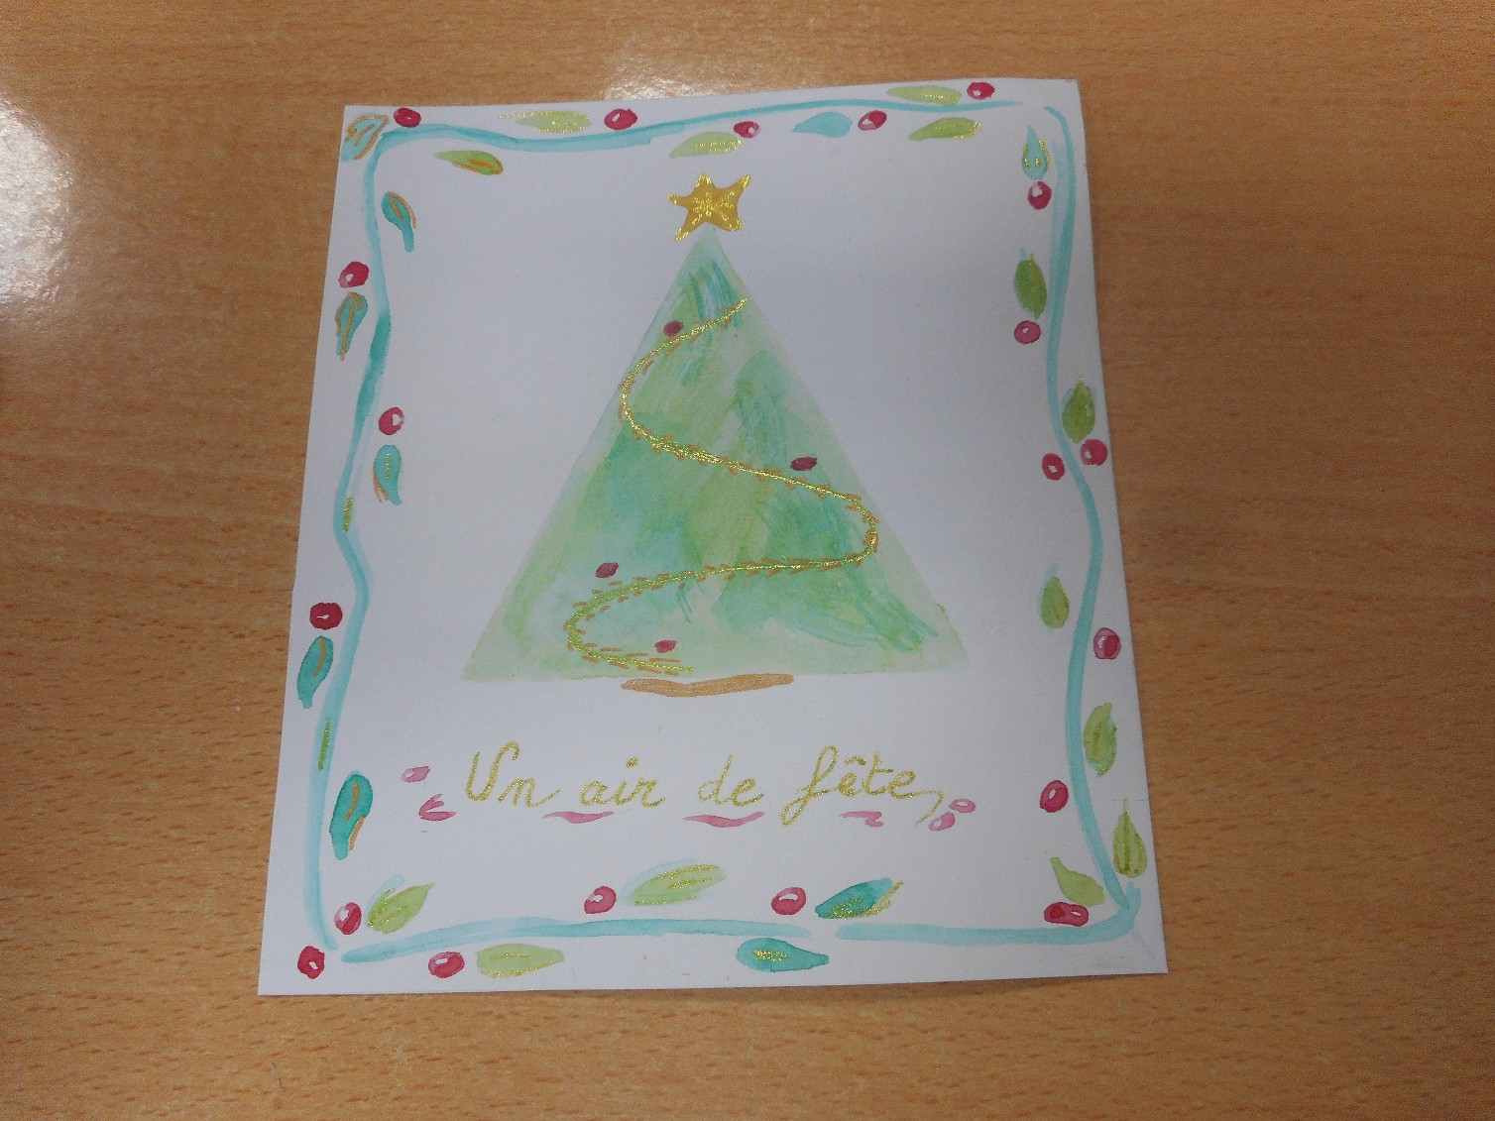

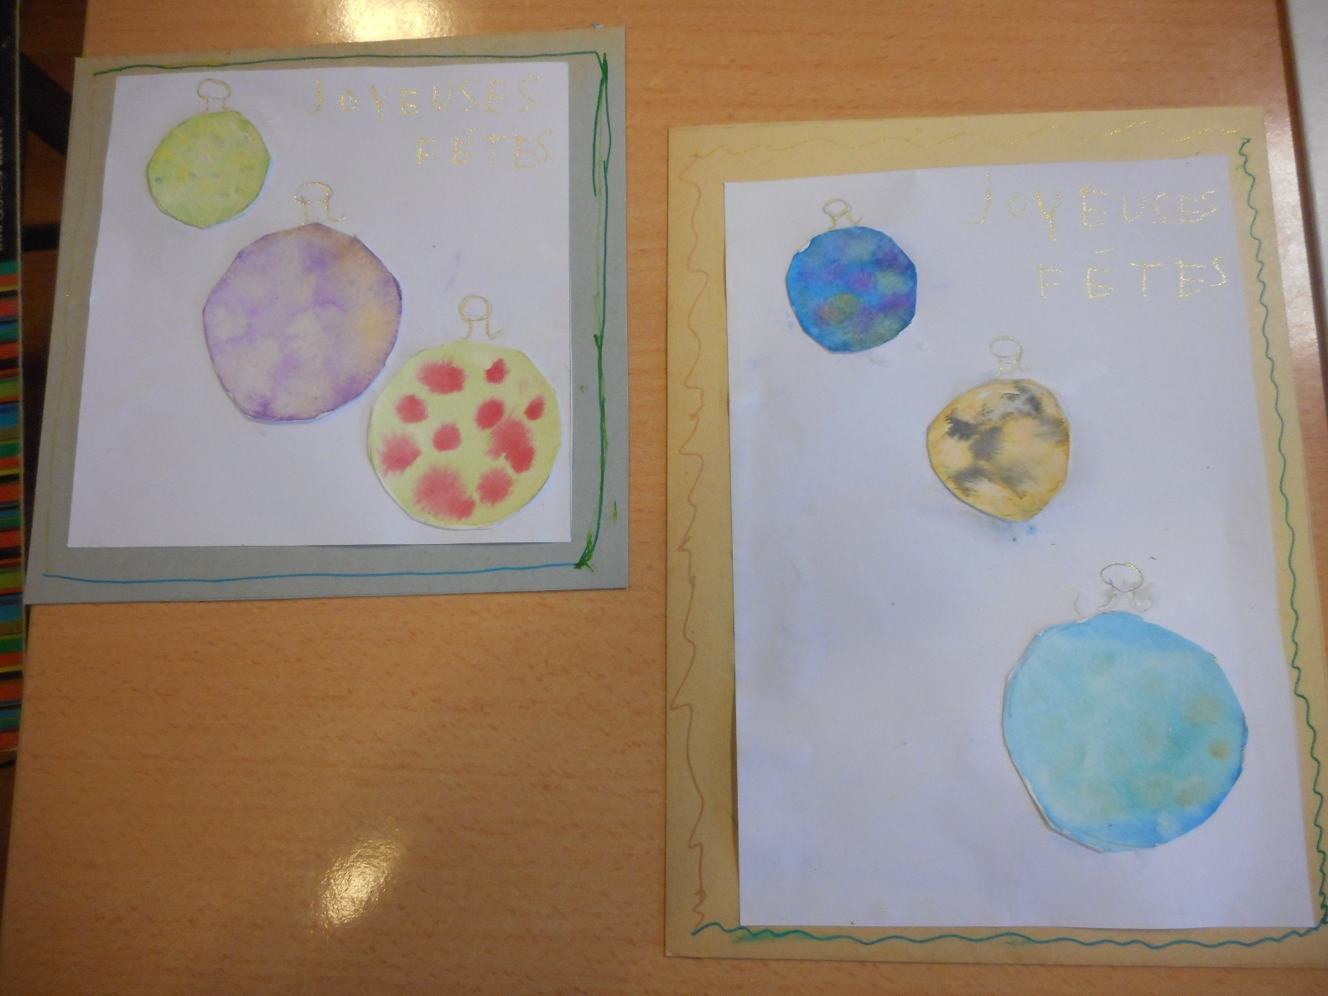

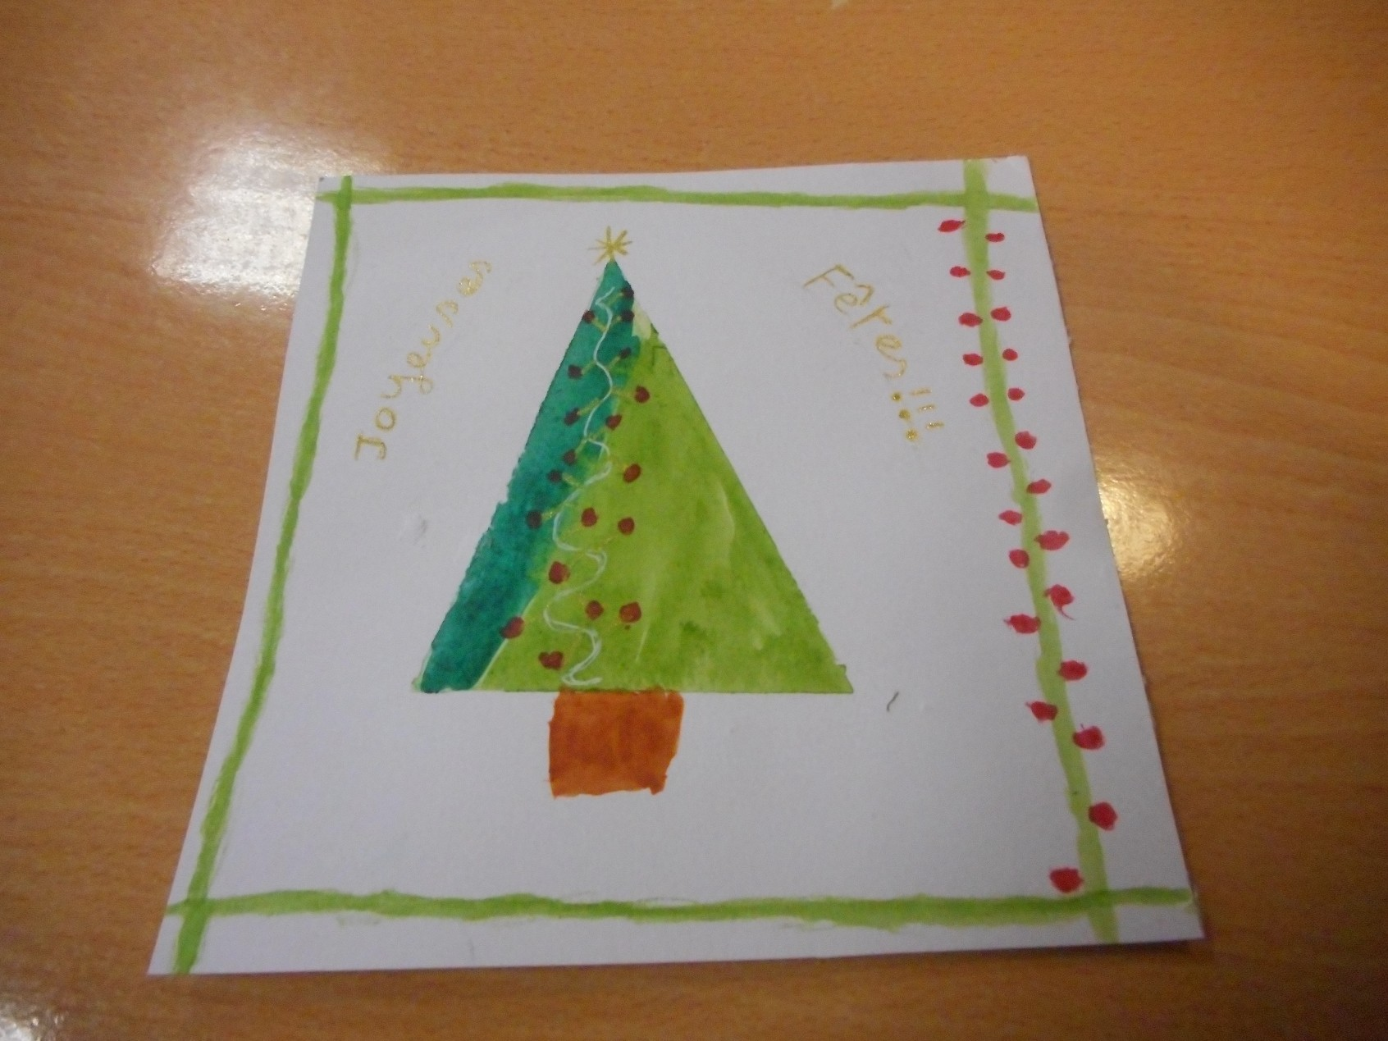

Questions et analyse :
Objectif : être fier de ce qu’on a réalisé. Être entendu et écouté de l’animateur. Finalement, les objectifs sont très modestes.
J’ai compris aussi que je dois m’adapter au timing des adhérents et que leur qualité de concentration est limitée. Je vais devoir trouver un nouveau jeu pour meubler le début/et ou la fin de l’atelier.
Au final, une fois de plus je suis surprise par le timing : l’atelier dure tout l’après midi ; les participants sont très concentrés et créent plusieurs cartes car ils souhaitent les offrir pour les fêtes et y accordent du temps et de la concentration.

Séance 4 : Atelier enveloppes :
Claudine cette fois-ci est présente .
Jack a gardé ses cartes pour réaliser les enveloppes qui seront au bon format.
Nous sommes 5 autour de la table. Cette fois-ci , de l’autre côté du coin cuisine. Encore un nouvel espace mais cela n’est pas gênant.
Nous avons pris des magazines et nous découpons des images inspirantes pour ensuite créer des enveloppes.
Soit en collant sur des enveloppes déjà existantes, soit en créant aussi les enveloppes . Jack me demande souvent mon avis , comme pour valider ses choix.
Julien réalise l’enveloppe qui ira avec la carte qu’il destine à sa maman. Il me demande aussi mon avis. Claudine a du mal à découper car elle a mal aux mains et me demande de découper les images qui lui plaisent.
Progressivement, portée par l’activité, elle oubliera qu’elle a mal et ne demandera plus d’aide.
A un moment, je la vois perdue , sûrement très loin dans ses souvenirs, en regardant une jolie robe de bal.

L’animatrice présente l’interroge pour lui demander si elle va bien car elle semble perdue.

Questions et analyse :
Certains me demandent mon avis, comme pour valider ce qu’ils ont fait.
Claudine, portée par l’activité ne ressent plus la douleur et utilise elle-même les ciseaux. Je regrette que l’animatrice soit intervenue, coupant Claudine de son souvenir, la rappelant à elle. Elle semblait si bien, j’aurais souhaité que ce moment dure davantage.
J’aurais pu demander à quoi cette robe de bal lui avait fait penser mais je n’ai pas osé ; elle était partie très loin mais semblait vraiment heureuse. C’est l’essentiel.

Séance 5 : Atelier si j’étais...
Atelier d’écriture sur le thème du portrait chinois.
De nouveaux participants s’inscrivent ; nous sommes plus nombreux cette fois-ci et je participe à l’activité.

1ère étape :
Chaque participant complète sa feuille (si j’étais une activité je serais…. Car…. ; si j’étais une devise je serais…. Car…. Etc….).
Annick est à la fois contente car cela lui rappelle des jeux qu’elle faisait quand elle était enfant , mais déçue car les questions sont trop convenues et manquent d’originalité.
Claudine accepte de prendre un stylo pour répondre malgré sa difficulté à écrire.
2ème étape : nous mélangeons toutes les feuilles.
Les volontaires lisent la feuille de quelqu’un d’autre et nous essayons de trouver qui se cache derrière ce portrait. A la fin, nous demandons des précisions sur certaines réponses que nous n’avons pas comprises ou des compléments d’information.
Annick ne cesse d’intervenir pour dire que les réponses des autres sont intéressantes et quand vient son tour, elle trouve qu’elle a répondu trop vite et qu’elle manque d’originalité.
Ce temps d’échange est très intéressant car il permet d’éclairer certains aspects de la vie des adhérents et de connaître des détails qu’ils n’avaient pas encore donné sur eux.
Les propos sont échangés avec curiosité et bienveillance. En plus, s’est joint à nous aujourd’hui Marius qui a un vrai talent d’animateur et beaucoup d’humour : c’est lui l’animateur du jour…
L’ambiance est détendue. A la fin, Caty m’écrira un poème.

Questions et analyse :
J’apprécie vraiment l’ambiance de ce Gem et la bienveillance du groupe. Le responsable m’a dit que c’était un travail de longue haleine. Je trouve qu’il porte ses fruits et chacun accepte l’autre comme il est et l’encourage.
Cette activité permet à chacun d’en dire un peu plus sur lui, ce qu’il souhaite . Je me prête aussi au jeu ce qui permet au groupe de me connaître un peu plus aussi.
Claudine se livre un peu plus, et à travers ses réponses, elle revendique sa place de femme au sein d’une fratrie de garçons. Elle cite Antigone pour son côté rebelle, la comtesse de Ségur car « il n’y a pas que les hommes qui comptent ». On sent combien elle a souffert d’avoir été la seule fille de sa fratrie. Elle évoque à nouveau son goût pour la danse et la musique.
Ce qui me peine, c’est qu ‘elle se cite en tant qu’ « erreur ».
Elle porte encore bien ancré le fait de n’avoir pas été désirée par ses parents et pas aimée par sa maman. Elle en avait déjà parlé lors du premier atelier.
J’aimerais faire plus pour elle, mais mon stage s’arrête là.

Bilan des ateliers :

Par rapport à ma proposition initiale , je n’ai animé qu’un seul atelier tel que je l’avais prévu : le premier.
Pour tous les autres, j’ai dû changer les propositions et m’adapter car ce que j’avais imaginé ne convenait pas . M’adapter au groupe et à leurs demandes ainsi qu’à la personnalité et aux goûts des participants.
J’avais notamment imaginé une séance pour Denis en lien avec la poésie car il est fan de poésie , mais après discussion avec l’animatrice, elle m’a expliqué qu’il avait beaucoup d’angoisses et qu’il ne participait jamais aux ateliers. Qu’il ne faisait que passer.
Cependant, nous avons beaucoup discuté au fil des séances ; dans le petit coin salon et même autour de la grande table . Nous avons beaucoup parlé musique et poésie, deux domaines qu’il apprécie.
Même s’il n’a jamais participé , il est resté à côté de nous et a écouté ce qui se passait lors de l’atelier
« si j’étais », alors que d’ordinaire, il partait après notre moment de discussion quand l’atelier débutait . Pour moi, c’était un grand pas de sa part que de rester un peu plus.
J’aurais aimé animer des ateliers d’expression corporelle puisque Claudine aime tant la danse et qu’elle pratique encore le golf, des ateliers détente sonore avec le nouveau matériel que je viens d’acheter (carillons, bâton de pluie, kalimba) et aussi des ateliers d’estime de soi avec un kit de photolangage.
Le stage se termine et je suis loin d’avoir expérimenté ce que je voulais. ; je pense revenir peut-être bénévolement et de façon plus ponctuelle .

Ce stage en GEM est un premier accès au monde du handicap qui m’a beaucoup touchée. J’ai aimé la structure du GEM qui intègre les adhérents en tant qu’acteurs de la société et que membre citoyens au même titre que les autres.
Cette question me préoccupe depuis un moment : j’ai été très émue en regardant « My left foot » de voir la tenacité dont Christy Brown doit faire preuve pour montrer qu’il est certes différent, mais ni bête ni incapable ; qu’il a les mêmes droits que les autres d’accéder aux arts.
Ce combat que doivent mener les personnes handicapées pour accéder aux mêmes droits que les autres me semble injuste.
C’est aussi particulièrement présent dans le livre, les mains de Louis Braille :
Louis Braille , rêvait de pouvoir lire comme les autres alors qu’il devait se contenter de l’unique livre en relief existant, qui plus est un livre de grammaire peu passionnant. Sa ténacité lui a permis de créer le système qu’on connaît aujourd’hui (grâce à une technique de base utilisée par l’armée pour échanger des informations de nuit) ; technique qu’il développera et améliorera au fil des ans. Sa vie se résume à un combat qu’il aura mené pour lui. Ce combat changera à jamais la vie de tous ceux qui prendront sa suite. Alexandre Jollien dans son livre Éloge de la faiblesse parle lui aussi de ses années en institutions ; il relate « le manque de bienveillance , de compréhension » des animateurs ; le fait de se sentir exclu de l’accès à l’éducation et à la culture. « La blessure fondamentale de mon existence réside tout de même dans le manque d’affection et je ne puis taire que la distance procède de la maltraitance lorsqu’elle n’est pas naturelle » p 12. Ses parents et lui ont dû se battre avec les institutions qui n’en voyaient pas l’intérêt, pour avoir accès au collège et aux autres formations par la suite .
C’est tout le contraire que j’ai pu observer et vivre au GEM . La société évolue et les personnes handicapées sont mieux intégrées dans cette société et je m’en réjouis.
Il en est de même dans le milieu scolaire où les enfants souffrant de certains troubles et/ou handicaps sont intégrés au sein des classes depuis quelques années alors que cela se pratique depuis longtemps dans d’autres pays. C’est un challenge qui demande des adaptations et de la tolérance de la part de tous : l’enfant, les camarades et les enseignants, mais la vie en société n’est ce pas après tout tenir compte et s’adapter aux différences de chacun ?

En médiation, s’adapter au public et partir des contraintes des personnes pour en faire un autre espace de liberté cf note de synthèse octobre.

Conclusion et ouverture :
-Cette année de formation et de stage aura été très enrichissante tant sur le plan personnel que sur le plan professionnel car j’ai pu intégrer beaucoup d’ateliers et de nouveaux comportements avec les élèves. Et pendant les stages, j’ai pu constater les bienfaits des médiations.
- Lors des stages, j’ai testé les activités en face à face avec des personnes très fragiles : en plus de Milan, j’ai visité toute l’année toujours avec le dispositif du SAPAD un élève soigné pour une leucémie . Là encore j’ai tenté quelques ateliers de médiations mais ce n’était clairement pas le souhait de l’élève ni des parents. Cet élève est heureusement guéri et va reprendre l’école très prochainement. Mon rôle avec lui s’arrête là ; je vais aller chez un nouvel élève atteint d’une tumeur non opérable à l’hypophyse entre ses chimios.
Les ateliers individuels permettent une meilleure écoute et attention ; elle est particulièrement adaptée dans le cas de Milan. « Un des inconvénients est qu’il est plus difficile d’intervenir à bon escient lorsqu’il n’y a qu’un patient , l’art thérapeute devant s’ajuster pour rester à la fois présent et discret »Analyse d’une pratique d’art thérapie Chantal Guedj p 73.
J’ai aussi testé les activités de groupe . Je trouve que la relation de groupe est beaucoup plus porteuse et riche ;le groupe,formidable outil de transformation , favorise une sorte de perte de contrôle. La dynamique du groupe permet d’aller là où on ne s’attendait pas. Une fois la confiance établie, et les membres du groupes « accordés » on peut emmener le groupe dans des activités de plus en plus intéressantes et lâcher prise. C’est finalement quand on rebondit sur la remarque d’une personne et qu’on change ce qu’on avait prévu que cela devient magique. Il s’agit en réalité d’une co- création entre les différentes personnes du groupe et les propositions du médiateur qui apporte ce qu’il est et une partie de son monde intérieur, mais qui s’appuie aussi énormément sur les participants.
Les prises en charge de groupe posent la difficulté de repérer les problèmes spécifiques de chacun, l’adaptation au rythme et aux capacités de chacun.
-je poursuis mon exploration des médiations en participant régulièrement à un atelier de chant thérapeutique ; j’aimerais beaucoup ajouter la musique et la voix à mes pratiques de médiations. En parallèle, je suis inscrite à des stages sur la voix et je poursuis ma pratique musicale.
L’expérience au Gem a été vraiment riche car j’ai beaucoup aimé la structure, l’esprit et les personnes que j’ ai rencontrées là bas. Le fait d’avoir eu une proposition de CDD au terme du stage m’a rassurée quant aux ateliers menés. S’ils ne correspondaient pas toujours à mes attentes, ils correspondaient à celles des adhérents et des responsables.
Je suis retournée récemment à une après midi à l’extérieur du GEM (la sortie à Chanaz ; je leur ai fait la surprise de les y rejoindre) ; c’est avec un plaisir partagé que j’ai revu certains des adhérents . Tous m’ont redit que nous avions passé de bons moments ensemble et c’est aussi mon ressenti.
Je suis en train de monter un projet d’ateliers en lien avec une nouvelle bibliothèque qui vient d’ouvrir dans un village proche du mien. Des « ateliers parents/enfants » puisque c’est la demande de la

bibliothécaire - c’est aussi stratégique car par le biais des enfants, je me fais connaître des adultes- puis suivront des ateliers adultes puisque c’est mon souhait. La mairie mettra une salle à disposition.
L’expérience me montre qu’il faut toujours s’adapter pour répondre à la demande . Que la vie nous offre des propositions auxquelles nous n’avions pas songé et qu’il faut rester ouvert aux propositions qu’elle nous fait sans avoir d’idée déjà préconçue.

Références :
-Didier ANZIEU la dynamique des groupes restreints ed PUF
le groupe et l’inconscient
-Chantal Guedj p 73Analyse d’une pratique d’art thérapie
-Jollien Alexandre : in éloge de la faiblesse
-Hélène JOUSSE ed JC Latès : Les mains de Louis Braille :
-Marcel PROUST : A la recherche du temps perdu.
-Jean Pierre Siméon : la poésie sauvera le monde
-My left foot : un film de Jim Sheridan (1989)

